

# POLITEKNIK POS INDONESIA

**UJIAN TENGAH SEMESTER 2019/2020 PROGRAM STUDI : D4 - TEKNIK INFORMATIKA MATA KULIAH : BASIS DATA I/DATABASE KELAS : II (A,B,C)**

**HARI TANGGAL :**

**WAKTU : 120 menit**

**SIFAT : TUTUP BUKU**

**DOSEN : SYAFRIAL FACHRI PANE,S.T.,M.T.I**

**PETUNJUK SOAL**

1. Kerjakan pada lembar jawab yang telah disediakan.
2. Kerjakan soal dengan berurutan! Tidak boleh diacak.

# Kegiatan yang tercela (kerjasama) akan mengakibatkan hasil UTS tidak dinilai secara keseluruhan (Nilai UTS = 0).

1. **Jawablah SOAL secara berurutan tidak boleh diacak, jika diacak tidak diperiksa (Nilai UTS = 0).**
2. **Soal Dibagi dua bagian yaitu Type Soal A (Teori) dengan total Point 50 dan Soal B Kasus dengan Point 50**
3. Berdo’a sebelum mengerjakan soal !

# SOAL A ( Teori ) Point 50

1. Jelaskan definisi dari Sistem Database dan Sistem Informasi? **(POINT 5)**
2. Jelaskan dan sebutkan 3 level Abstraksi Data? **(POINT 5)**
3. Jelaskan dan sebutkan hirarki/jenjang data? **(POINT 5)**
4. Jelaskan definisi pendekatan normalisasi dan pendekatan model entity relationship (ER) dalam perancangan database? **(POINT 5)**
5. Jelaskan dan sebutkan 3 tahapan sederhana dalam merancanga database? **(POINT 5)**
6. Jelaskan dan sebutkan 5 macam attribut? **(POINT 5)**
7. Jelaskan menurut anda apa yang dimaksud dengan Ketergantungan Fungsional (KF), dan berikan contohnya? **(POINT 5)**
8. Jelaskan definisi dari 2 model data berdasarkan obyek dan record dan sebutkan jenis- jenis dari kedua model data tersebut? **(POINT 5)**
9. Jelaskan dan sebutkan 4 macam derajat kardinalitas dalam mercancang database?

# (POINT 5)

1. Sebutkan 3 syarat yang harus terpenuhi dalam membuat tabel yang baik? **(POINT 5)**

# SOAL B (Kasus) Point 50 / Khusus Kelas A

**BERIKUT BUKTI DATA DARI SUMBER ANALISIS PERUSAHAAN**

Penyebaran COVID-19 telah menjadi tantangan global, dan Rumah Sakit telah menetapkan prioritas untuk meningkatkan kapabilitas di dalam ekosistem kami agar semuanya aman sehingga mitra , karyawan serta masyarakat luas tetap produktif dan menjalani kehidupan secara normal. Ini bukan tugas yang sederhana, dan kami bangga bisa menjadi salah satu perusahaan terdepan di industri kesehatan yang tercepat dalam merespons krisis ini melalui fokus di tiga area utama.

**Pertama** adalah **Social Distancing atau Pembatasan Jarak Sosial**. Rumah Sakit “SITORUS” mengkampanyekan gerakan #dirumahaja yang diinisiasi oleh Najwa Shihab dan tim Narasi, yang menerapkan konsep social distancing atau pembatasan sosial dengan menjaga jarak, sehingga bisa mencegah penyebaran COVID-19. Hal ini kami juga terapkan dalam seluruh operasional kami, baik untuk karyawan maupun para mitra kami.

Fokus area **Kedua** adalah Gaya Hidup Sehat. RS secara intensif berkoordinasi dan berdiskusi dengan berbagai pemangku kepentingan untuk memastikan semua pihak dapat bekerja dengan cara paling aman. Area **Ketiga** yang tidak kalah pentingnya adalah Menjaga Produktivitas. COVID-19 adalah situasi yang belum pernah terjadi sebelumnya dan menghadirkan tantangan bagi kita semua untuk bisa tetap produktif.

Rumah Sakit “SITORUS” beralamat di Jl. Pardede No. 51 Medan, Sumatra Utara akan mengimplementasikan sistem informasi pelayanan rumah sakit, dengan demikian sebelum mengimplementasikan sistem tersebut dibutuhkan perancangan database terlebih dahulu dari proses bisnis yang ada sebagai berikut,

**Rumah sakit** adalah tempat yang digunakan untuk memeriksa maupun merawat orang- orang yang sedang sakit. Dalam rumah sakit ini pasti terdapat banyak sekali orang yang memeriksakan kesehatannya setiap hari. Tentunya rumah sakit ini butuh sebuah pengelolaan untuk semua data- data tersebut. Data data tersebut antara lain **data pasien, data dokter , data petugas jaga, data ruang, data pembayaran maupun data pasien yang menjalani rawat inap.** Untuk format data yang ada dari setiap data- data diatas sebagai berikut,

1. Petugas : kd_petugas, nama_petugas, alamat_petugas, jam_jaga
2. Pasien : kd_pasien, kd_dokte, nama_pasien,alamat_pasien, tanggal_datang, keluhan
3. Dokter : kd_dokter, nama_dokter,alamat_dokter, spesialisasi_dokter.
4. Ruang : kd_ruang, nama_ruang, nama_gedung
5. Rawat inap : kd_rawat_inap, kd_pasien, kd_ruang
6. Pembayaran : kode_pembayaran, kd_pasien , kd_petugas, jumlah_harga

# Dengan hubungan (relasi) antar data dapat diidentifikasi sebagai berikut :

1. Petugas melayani pembayaran pasien
2. Pasien membayar pada tabel pembayaran
3. Dokter digunakan untuk pasien
4. Pasien melakukan rawat inap
5. Ruang digunakan untuk rawat_inap

Maka, dibuatlah **sistem informasi rumah sakit**. **Sistem informasi rumah sakit** digunakan untuk mempermudah dalam pengelolaan data pada rumah sakit. Sistem ini tentunya sudah menggunakan

metode komputerisasi. Karena dengan penggunakan metode komputerisasi, proses penginputkan data, proses pengambilan data maupun proses pengupdate data sangat mudah, cepat dan akurat. Untuk mendukung dari perencanaan terhadap implementasi sistem informasi tersebut maka perlu adanya perancangan database terlebih dahulu maka,

1. Jelaskan Tahapan yang harus dilakukan dalam merancang database RS. Sitorus?
2. Gambarkan Design Databasenya yaitu (PDM) dan (CDM) nya?.

**Syarat dalam menjawab pertanyaan diatas :**

1. Baca dan pahami modul III dan IV yang telah di sampaikan.
2. Instal sotfware Power designer dilaptop anda untuk merancang hasil normalisasi database anda
3. Hasil pekerjaan anda yang terdeteksi PLAGIARISME, nilai = 0
4. Kerjakan pertanyaan diatas dengan santai, jangan panik, gunakan pemahaman yang anda telah dapatkan dari referensi yang anda baca.

# SOAL B (Kasus) Point 50 / Khusus Kelas B

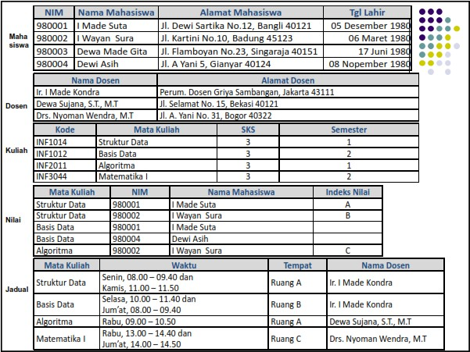

**BERIKUT BUKTI DATA DARI SUMBER ANALISIS PERUSAHAAN**

Dari gambar yang saya lampirkan, saudara di minta untuk menjelaskan tabel mana saja yang harus di normalisasi dan kemudian berikan relasi antar tabelnya.

**Syarat dalam menjawab pertanyaan diatas :**

1. Baca dan pahami modul III dan IV yang telah di sampaikan.
2. Instal sotfware Power designer dilaptop anda untuk merancang hasil normalisasi database anda
3. Hasil pekerjaan anda yang terdeteksi PLAGIARISME, nilai = 0
4. Kerjakan pertanyaan diatas dengan santai, jangan panik, gunakan pemahaman yang anda telah dapatkan dari referensi yang anda baca.

**------ SELAMAT BEKERJA ------**

|  |  |  |
| --- | --- | --- |
| Dosen Pengampu Matakuliah | Syafrial Fachri Pane,S.T.,M.T.I | 9 April 2020 |
| Ka. Prodi D4 Teknik Informatika | M. Yusril Helmi Setyawan.,S.Kom.,M.Kom |  |
| 9 April 2020 |

Nama : Fanny Devita Inggarini

Kelas : D4 TI 1A

NPM : 1194015

Jawaban :

1. Sistem database adalah sistem yang tesusun atas beberapa tabel data yang saling berelasi dan dirancang untuk pengoperasian data sehingga dapat digunakan oleh banyak orang

Sistem informasi adalah sistem yang berisi informasi untuk proses pengambilan keputusan dan menjalankan aktivitas perusahaan atau organisasi

1. 3 level abstraksi data adalah sebagai berikut :
2. Level fisik :

Merupakan level yang paling rendah dan berisi tampilan secara detail mengenai penyimpanan data dan di kelompokkan secara aktual

1. Level konsetual :

menggambarkan data yang disimpan pada basis data dan hubungan antar tabelnya

1. Level penampakan atau pandangan pengguna :

Level ini merupak level eksternal dan level tertinggi,level ini menjelaskan logika keapada pengguna tentang data apa saja yang dibutuhkan dan berisi cara pandangan para pengguna database

1. Hirarki atau jenjang data adalah pelaporan sutu kelompok yang ditampilkan dalam bentuk bagan kelompok dan hirarki tersusun atas database,file, record, fiel, chartacters
2. Character : merupakan tampilan data yang terkecil, dapat berupa huruf,angka atau simbol yang akan membentuk field
3. Field : menampilkan atributdari record yang menunjukan sebuah item yang ada pada sistem seperti nama,tempat dan lain lain
4. Record : merupakan kumpulan dari field dan menggambarkan tampilan data unit individu tertentu
5. File : menggambarkan tampilan kumpulan data yang sama dalam satu kesatuan
6. Database : kumpulan dari file atau tabel yang saling berelasi dan membentuk database
7. Normalisasi dalam database bertujuan agar tidak terjadi data ganda atau redudansiyang akan menadi masalah dikemudian hari. Kemudian proses normalisasi dibagi menjadi beberapa tahapan yaitu 1st form, 2nd form, 3rd form
8. Pada tahapan pertama (1st form)

Suatu relasi memenuhi normalisasi pertama dari setiap tabel dan hanya memiliki atribut tunggal. Bertujuan menghilangkan duplikasi kolom yang ada dan membuat tabel yang tepisah pada masing masing kelompok data yang diidentifikasi dari setiap primary keynya

1. Pada tahapan kedua (2nd form)

Suatu relasi normalisasi kedua relasi ini akan terbentuk apabila tahapan normalisasi pertama telah terpenuhidan setiap atributnya bergantung pada setiap primary key yang ada. Bertujuan untuk menciptakan hubungan antara setiap tabel dan menciptakan kunci baru (foreign key)

1. Pada tahapan ketiga (3rd form)

Suatu relasi memenuhi normal ke 3 dan akan terbentuk jika relasi dua telah terpenuhi dan tidak mempunyai transitif fungsi depensi pada kunci utama (primary key) . Bertujuan untuk menghapus kolom yang tidak terkait dengan primarykey

ER adalah suatu metode yang digunakan untuk menghasilkan sebuah skema yang sistematik sistem dan menggambarkan relasi yang ada. Ada 3 komponen yang terdapat didalamnya yaitu entitas, atribut, gabungan

1. Entitas adalah objek dasar yang bisa berupa orang,benda,atau lainnya yang berkaitan degan sistem dan bertujuan untuk menyusun data dan menyimpan data tersebut pada database
2. Atribut adalah menelaskan informasi detail mengenai sebuah entitas. Pada tabelatribut disebut uga kolom
3. Gabungan disebut juga relasi yaitu hubungan atau intraksi yang terjadi pada setiap tabel yang keterangannya perlu disimpan didalam database
4. Tahapan sederhana membuat database adalah sebagai berikut :
5. Merancang konsep data yang akan dibuat

Proses ini kita menentukan kasus yang akan dibuat databasenya dan merancang setiap tabel yang akan ada pada database berdasarkan inforamasi data fakta yang didapat

1. Membuat cdm dari data tersebut

Memungkin hubungan atau relasi dari setiap tabel yang saling berhubungan

1. Menentukan software yang akan digunakan

Pada tahap ini kita menentukan perangkat lunak apa yang akan kita gunakan untuk membuat database tersebut misalnya improvado,microsoft sql server,mysql dan masih banyak lainnya.

1. 5 macam atribut antara lain :
2. Simple attribute

Atribut terkecil yang tidak dapat dibagi lagi menjadi atributyang lebih kecil

1. Composite attribute

Merupakan keterbalikan dari Simple attribute yaitu atribute yang dapat dibagi lagi menjadi bagian yang lebih kecil

1. Single valued attribute

Atribut yang hanya memiliki 1 nilai dan tidak mungkin bernilai lebih dari satu

1. Multi valued attribute

Atribut yang bisa memiliki lebih dari satu nilai yang bermakna sama dengandata tunggal

1. Derived attribute

Disebut juga sebagai atribut turunan yaitu atribut yang didapatkan dari proes penurunan dari atribut tabel lain yang berhubungan

1. Ketergantungan Fungsional (KF) adalah penggambaran hubungan antara atribut yang ada dalam relasi dan nilai dari suatu atribut digunakan untuk nilai atribut lainnya.

Contoh nya :

pada tabel nilai yang terdapat nama matakuliah,NPM,nama mahasiswa, nilai maka KF dar tabel tersebut adalah NPM akan menentukan nama mahasiswa karena dengan NPM yang sama maka akan menunjukan nama mahasiswa yang sama

1. Model data berdasarkan objek adalah kumpulan data maupun relasi yang didalamnya dijelaskan mengenai hubungan yang logis antara data yang ada dalam suatu basis data.
2. Entity relation model ( model yang digunakan untuk menelaskan hubungan antar data berdasarkan dunia nyata )
3. Sistemati model ( relasi antar objek yang ada cukup dijelaskan dengan kata kata )

Model data berdasarkan record adalah mendasarkan pada record untuk menjelaskan pada user hubungan logik yang ada pada basis data.

1. Relational model( menampilkan hubungan data dalam bentuk tabel yang terdiri dari beberapa garis )
2. Tree structure ( menjelaskan hubungan data secara bertingkat )
3. Network model( model yang mewakili objek dan menggambarkan hubungan antar setiap objek )
4. Kardinalitas: menunjukan berapa banyak entitas yang dapat berelasi

4 macam derajat kardinalitas yaitu

1. One to one ( setiap entitas himpunan A berhubungan paling banyak satu entitas pada himpunan b )
2. One to many ( setiap entitas himpunan A dapat berhubungan banyak entitas pada himpunan b )
3. Many to one ( setiap entitas pada himpunan A berhubungan dengan paling banyak satu entitas pada himpunan b )
4. Manny to many ( setiap entitas himpunan A berhubungan banyak entitas pada himpunan b dan begitu juga sebaliknya)
5. 3 syarat dalam membuat tabel yang baik
6. Data yang didapat berdasarkan dengan fakta yang ada
7. Tidak ada redudasi( pengulangan data) dan interkoneksi data (data tidak konsisten )
8. Data yang dimasukkan didalamnya harus berurutan dalam pemasukan data

B.

Contoh Kasus Sistem informasi rumah sakit Sitorus Langkah- langkah yang harus dilakukan :

1. Mencari dan mengumpulkan informasi yang dibutuhkan berdasarkan fakta yang ada.
2. Lalu diagnosis data yang terdapat pada tiap entitas untuk menentukan pengelompokan tiap entitynya
3. Rancang database menggunakan aplikasi yang ada misalnya powerdesainer
4. Buat tabel atau entity sesuai pengelompokan data yang ada dan jangan sampai ada pengulangan atau redudansi
5. Tentukan mana saja yang menjadi kunci utama atau primary key dari setiap entrynya
6. Hubungkan tiap entry menggunakan relasi yang ada. Pada kasus ini terdapat 6 tabel atau entry :
7. Tabel dokter
8. Tabel ruang
9. Tabel pasien
10. Tabel petugas
11. Tabel rawat inap
12. Tabel pembayaran

ciri setiap tabel:

1. Tabel dokter

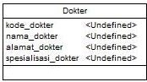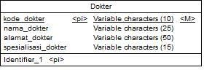

Diadalam tebel dokter terdiri dari 3 kolom diantaranya

* + Kode dokter merupakan primary key dengan tipe data varchar yang memiliki lange 10
  + Alamat dokter dengan tipe data varchar yang memiliki lange 50
  + Spesialisasi dokter yang memiliki tipe data varchar dengan lange 15

1. 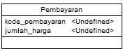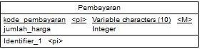Tabel pembayaran

Dalam tabel pembayaran terdiria atas 2 kolom yaitu

* + Kode pembayaran merupakan primary key dengan tipe data varchar yang memiliki lange 10
  + Jumlah harga dengan tipe data integer

1. Tabel pasien

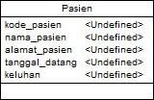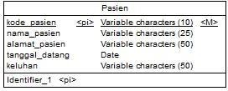

Didalam tabel ini terdiri dari 6 kolom yaitu

* + Kode pasien merupakan primary key dengan tipe data varcha yang memiliki lange 10
  + Kode dokter dengan tipe data varchar yang memiliki lange 10
  + Nama pasien dengan tipe data varchar yang memiliki lange 25
  + Alamat pasien dengan tipe data varchar yang memiliki lange 50
  + Tanggal datang dengan tipe data date
  + Keluhan dengan tipe data varchar yang memiliki lange 50

1. 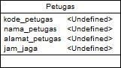Tabel petugas

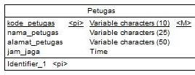

Pada tabel ini memiliki 4 kolom yaitu

* + Kode petugas merupakan primary key dengan tipe data varchar dan memiliki lange 10
  + Nama petugas dengan tipe data varchar yang memiliki lange 25
  + Alamat petugas dengan tipe data varchar yang memiliki lange 50
  + Jam jaga dengan tipe data time

1. Tabel rawat inap

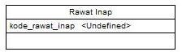



Terdiri dari 1 kolom yaitu

* + Kode rawat inap merupakan primary key dengan tipe data varchar dan memiliki lange 10

1. 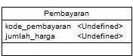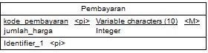Tabel ruang

Pada tabel ruang memiliki 3 kolom yaitu

* + Kode ruang merpuakan pimary key dengan tipe data varchar dan memiliki lange 10
  + Nama ruang dengan tipe data varchar dan memiliki lange 15
  + Nama gedung dengan tipe data varchar dan memiliki lange 15

Hubungan atau relasi tiap tabel atau entry :

Basis data terdiri dari entri entri yang saling berelasi satu sama lain

1. Tabel petugas
   * Tabel petugas yang berelasi dengan tabel pasien untuk menjelaskan hubungan komunikasi anatara petugas dan pasien dan Satu petugas datpat berintraksi dengan beberapa pasien
2. Tabel pasien
   * Tabel pasien berelasi dengan tabel pembayaran untuk melakukan proses pembayaran
   * Tabel pasien juga berelasi dengan tabel rawat inap
3. Tabel dokter
   * Tabel dokter berelasi dengan tabel pasien untuk menjelaskan hubungan intraksi antara dokter dengan pasien
4. Tabel ruang
   * Tabel ruang berelasi dengan tabel rawat inap karena setiap pasien yang akan diawat inap memiliki ruang masing masing

CDM

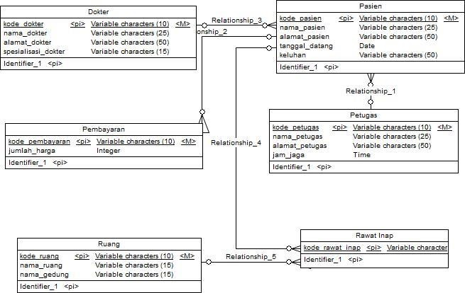

PDM

